21 апреля Ларионов Максим учащийся 4 класса участвовал в Областной олимпиаде младших школьников по литературе, где занял 2 место в номинации «Литературное чтение». Получил Сертификат участника Областной олимпиады и Диплом за 2 место. Попова Т.И. получила благодарность ТОГИРРО за системную работу с одаренными детьми и подготовку призера Областной олимпиады младших школьников.

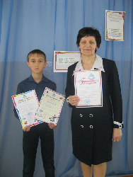

21 апреля Аверина Анастасия ученица 11 класса участвовала в Первом областном конкурсе проектов учащихся средних общеобразовательных школ Тюменской области «Школа гостеприимства: мой первый проект в сервисе и туризме» где заняла 3 место в номинации «Гостиница моей мечты». И была награждена дипломом студенческого жюри «За обоснованную актуальность проекта.

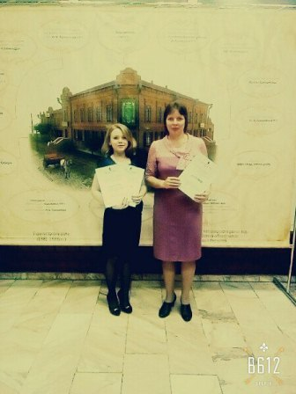

13 апреля воспитанники отряда «ЮИД» с руководителем кружка Петренко Л.В. принимали участие в зональном этапе муниципального конкурса «Безопасное колесо – 2016». Наша команда успешно выступила – заняла общекомандное 3 место. Бердников Илья занял 2 место в номинации «Фигурное вождение» и наша команда заняла 1 место в номинации « Оказание доврачебной помощи».

Ребят сегодня поздравили на линейке с победами и вручили грамоты и дипломы. Мы очень рады за успехи наших учеников и педагогов и желаем новых побед.